Лабораторная работа 3
Задание 1. Определение сущностей и преобразование их в таблицы реляционной БД

Для системы организации мероприятий нам необходим сбалансированный набор из 5 взаимосвязанных таблиц, приведенных к 3NF.

Логическая структура таблиц проекта:
- Мероприятия (Events) - основная таблица, содержащая ключевую информацию о событиях.
- Участники (Participants) - справочник пользователей/гостей, которые могут посещать мероприятия.
- Локации (Locations) - справочник мест проведения мероприятий (залы, лофты, открытые площадки).
- Организаторы (Organizers) - справочник ответственных лиц или компаний-подрядчиков.
- Регистрации (Event_Registrations) - связующая таблица для реализации отношения «многие-ко-многим» (один участник может посетить много мероприятий, а на одном мероприятии может быть много участников).

Задание 2. Описание структуры каждой таблицы (Спецификация)

Спроектируем детальную физическую структуру для каждой из 5 таблиц.

Таблица 1. Мероприятия (ID_Event)

Имя поля | Тип данных поля | PK | Обязательность для заполнения | Индексация | Другие характеристики
ID_Event | Числовой | + | Not null | Unique index | Автоинкремент
Title | Текстовый | - | Not null | Index
Event_Date | Дата/Время | - | Not null | -
Location_ID | Числовой | - | Not null | Index | Внешний ключ (FK)
Organizer_ID | Числовой | - | Not null | Index | Внешний ключ (FK)
Budget | Числовой | - | null | -

Таблица 2. Участники (ID_Participant)

Имя поля | Тип данных поля | PK | Обязательность для заполнения | Индексация | Другие характеристики
ID_Participant | Числовой | + | Not null | Unique index | Автоинкремент
Full_Name | Текстовый | - | Not null | Index
Email | Текстовый | - | Not null | Unique index
Phone | Текстовый | - | null | -

Таблица 3. Локации (ID_Location)

Имя поля | Тип данных поля | PK | Обязательность для заполнения | Индексация | Другие характеристики
ID_Location | Числовой | + | Not null | Unique index | Автоинкремент
Name | Текстовый | - | Not null | Index
Address | Текстовый | - | Not null | -
Capacity | Числовой | - | Not null | - | Вместимость человек

Таблица 4. Организаторы (ID_Organizer)

Имя поля | Тип данных поля | PK | Обязательность для заполнения | Индексация | Другие характеристики
ID_Organizer | Числовой | + | Not null | Unique index | Автоинкремент
Company_Name | Текстовый | - | Not null | Index
Contact_Person | Текстовый | - | Not null | -
Invoce_Details | Текстовый | - | null | - | Реквизиты

Таблица 5. Регистрации на мероприятия (ID_Event_ID_Participant)

Имя поля | Тип данных поля | PK | Обязательность для заполнения | Индексация | Другие характеристики
Event_ID | Числовой | + | Not null | Index | Внешний ключ (FK)
Participant_ID | Числовой | + | Not null | Index | Внешний ключ (FK)
Registration_Date | Дата/Время | - | Not null | -
Status | Текстовый | - | Not null | - | (Подтверждено/Ожидание)

Задание 3. Создание схемы базы данных

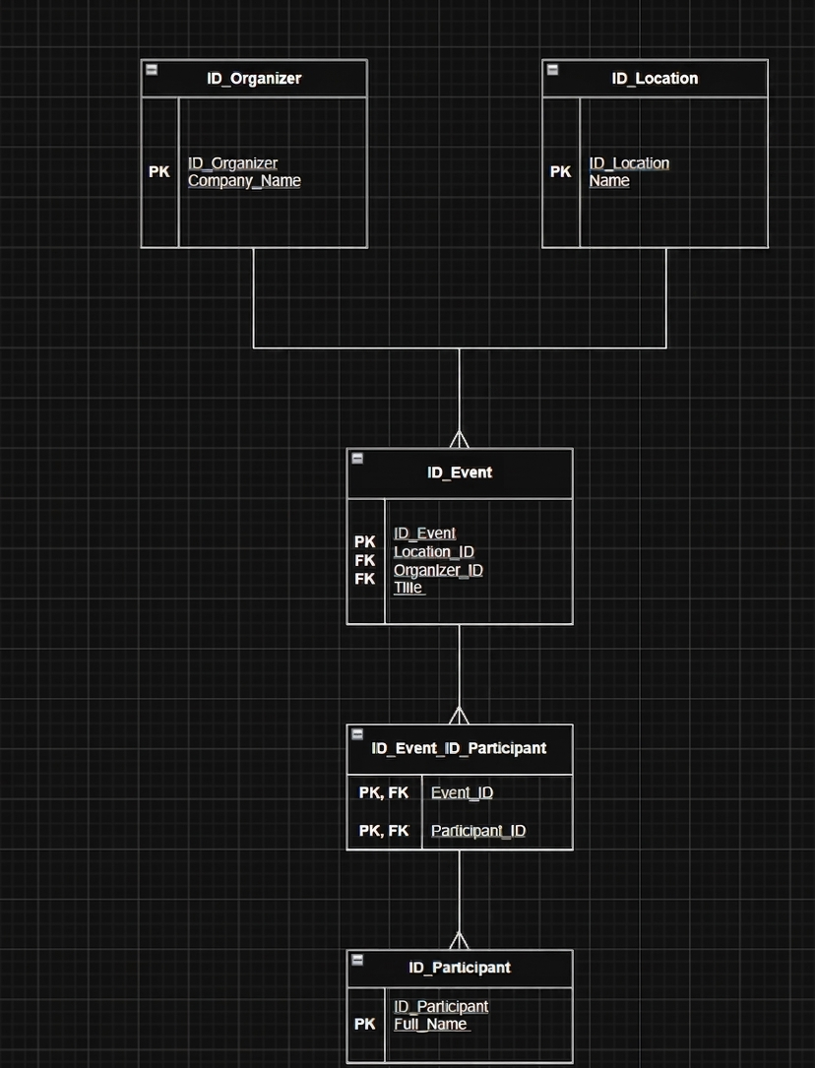

Далее приведено описание связей на схеме:
Связи между таблицами справочников (ID_Location, ID_Organizer) и основной таблицей (ID_Event) имеют тип один-ко-многим. У одной локации и у одного организатора может быть множество мероприятий.
Связь между Мероприятиями и Участниками имеет логический тип многие-ко-многим и реализована через таблицу ID_Event_ID_Participant с составным первичным ключом, что гарантирует целостность системы.

